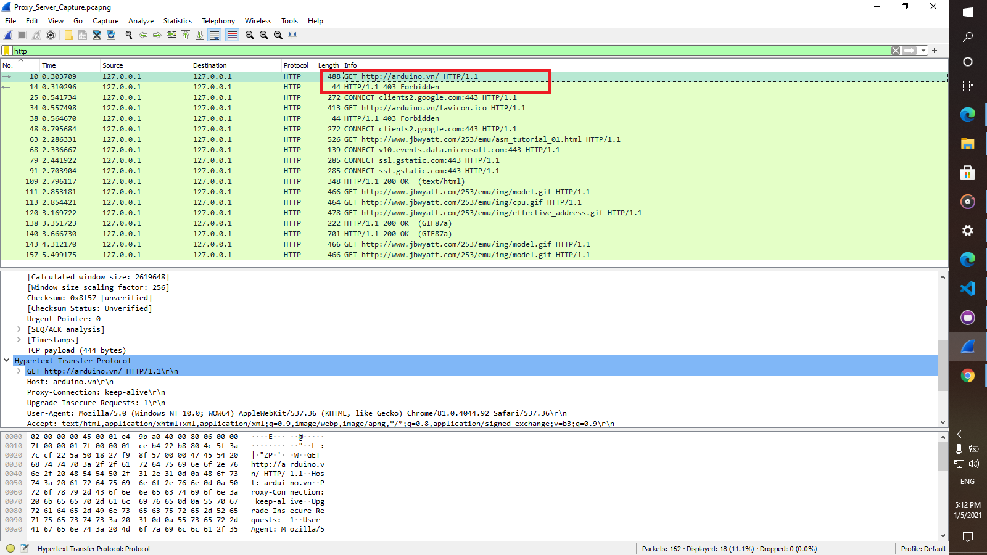

Với lệnh GET thứ nhất mà client gửi lên, proxy kiểm tra và thấy đường dẫn đó nằm trong danh sách đen của proxy, do đó proxy chặn luôn kết nối lên trang web đó và tặng cho client mã 403 Forbidden.

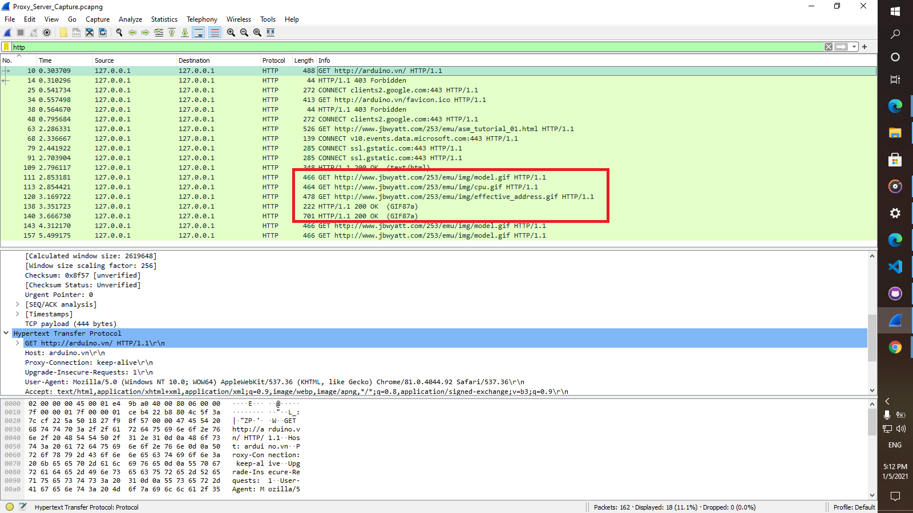

Với lệnh GET thứ 2 mà client gửi lên, proxy kiểm tra và lần này đường dẫn đó không nằm trong danh sách đen của proxy, proxy lúc này sẽ gửi yêu cầu lên server. Sau đó server xử lý và trả về kết quả cho proxy, và proxy gửi kết quả xử lý của server về lại client (mã 200 OK).